Прием граждан в консультационном пункте
Филиала ГБУ МФЦ Азнакаевского района.

08.04.2025 г. старшим специалистом контрольно-инспекционного отдела Альметьевского территориального органа Госалкогольинспекции Республики Татарстан Ириной Синицей и главным специалистом отдела экономики, промышленности и торговли Исполнительного комитета Азнакаевского муниципального района Лейсан Мардановой проведен прием граждан в консультационном пункте Филиала ГБУ МФЦ Азнакаевского района.
Основной целью проведения данного мероприятия является повышение уровня грамотности населения города и района по вопросам в сфере законодательства по защите их прав, как потребителей.
В ходе приема осуществлялось распространение памяток по актуальным темам в сфере защиты прав потребителей.
Сотруднику ОМС наглядно были продемонстрированы навыки работы с населением в части ЗПП.

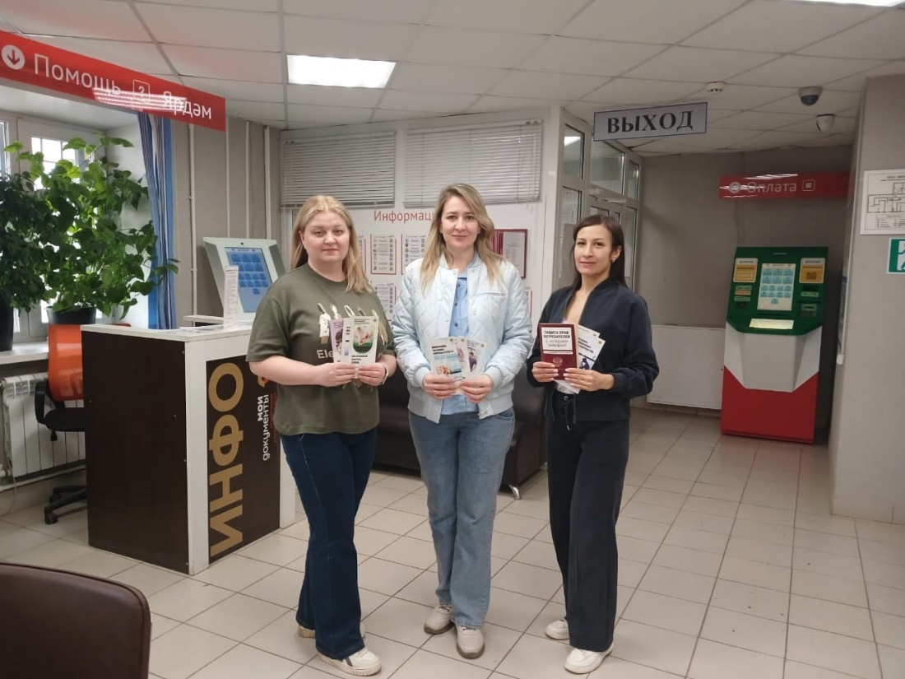

Источник: Альметьевский территориальный орган Госалкогольинспекции Республики Татарстан

